

**BỘ GIÁO DỤC VÀ ĐÀO TẠO**

**ĐẠI HỌC DUY TÂN**

**KHOA CÔNG NGHỆ THÔNG TIN**

Tt (13)



**KHÓA LUẬN TỐT NGHIỆP**

**ĐỀ TÀI:**

**XÂY DỰNG WEBSITE ĐẶT TOUR DU LỊCH TÍCH HỢP AI TƯ VẤN LỊCH TRÌNH CHO KHÁCH HÀNG**

**TÀI LIỆU USER INTERFACE**



|  |  |
| --- | --- |
| **GIẢNG VIÊN HƯỚNG DẪN:** | TS.TRƯƠNG TIẾN VŨ |
| **SINH VIÊN THỰC HIỆN:** |  |

|  |  |  |
| --- | --- | --- |
| 01. | PHAN VĂN THANH | 2685 |
| 02. | NGUYỄN MINH TIỀN PHONG | 3914 |
| 03. | ĐẶNG HỮU QUANG HUY | 2636 |
| 04. | NGUYỄN SỶ KHẢI | 3831 |
| 05. | PHẠM THỊ THANH THÚY | 4438 |

*Đà Nẵng, Ngày 23, tháng 05 năm 2025*

Mục lục

1. SƠ ĐỒ LIÊN KẾT GIAO DIỆN 5

2. THIẾT KẾ GIAO DIỆN 6

2.1. Giao diện Đăng Nhập 6

2..1.1. Bảng mẫu 6

2.1.2. Đặc tả chi tiết 6

2.2. Giao diện Đăng Ký 8

2.2.1. Bảng mẫu 8

2.2.2. Đặc tả chi tiết 8

2.3. Giao diện Trang Chủ 10

2.3.1. Bảng mẫu 10

2.3.2. Đặc tả chi tiết 10

2.4. Giao diện Xem Tour 12

2.4.1. Bảng mẫu 12

2.4.2. Đặc tả chi tiết 13

2.5. Giao diện Danh sách Điểm Đến Nổi Tiếng 14

2.5.1. Bảng mẫu 14

2.5.2. Đặc tả chi tiết 14

2.6. Giao diện Đánh Giá Khách Hàng 15

2.6.1. Bảng mẫu 15

2.6.2. Đặc tả chi tiết 15

2.7. Giao diện Tour 16

2.7.1. Bảng mẫu 16

2.7.2. Đặc tả chi tiết 17

2.8. Giao diện Chi Tiết Tour 18

2.8.1. Bảng mẫu 18

2.8.2. Đặc tả chi tiết 19

2.9. Giao diện Trang Thanh Toán 20

2.9.1. Bảng mẫu 20

2.9.2. Đặc tả chi tiết 20

2.10. Giao diện Trang Giới Thiệu 22

2.10.1. Bảng mẫu 22

2.10.2. Đặc tả chi tiết 23

2.11. Giao diện Trang Liên Hệ 24

2.11.1. Bảng mẫu 24

2.11.2. Đặc tả chi tiết 25

2.12. Giao diện Thông Tin Cá Nhân 26

2.12.1. Bảng mẫu 26

2.12.2. Đặc tả chi tiết 26

2.13. Giao diện Trang Admin 28

2.13.1. Bảng mẫu 28

2.13.2. Đặc tả chi tiết 29

2.14. Giao diện Trang Quản Lý Admin 30

2.14.1. Bảng mẫu 30

2.14.2. Đặc tả chi tiết 31

2.15. Giao diện Trang Quản Lý Người Dùng 32

2.15.1. Bảng mẫu 32

2.15.2. Đặc tả chi tiết 32

2.16. Giao diện Thêm Người Dùng 34

2.16.1. Bảng mẫu 34

2.16.2. Đặc tả chi tiết 34

2.17 . Giao diện Trang Quản Lý Tour 36

2.17.1. Bảng mẫu 36

2.17.2. Đặc tả chi tiết 36

2.18. Giao diện Thêm Tour Mới 37

2.18.1. Bảng mẫu 37

2.18.2. Đặc tả chi tiết 38

2.19. Giao diện Quản Lý Booking 39

2.19.1. Bảng mẫu 39

2.19.2. Đặc tả chi tiết 39

2.20. Giao diện Hóa Đơn 41

2.20.1. Bảng mẫu 41

2.20.2. Đặc tả chi tiết 41

2.21. Giao diện Trang Đổi Mật Khẩu 43

2.21.1. Bảng mẫu 43

2.21.2. Đặc tả chi tiết 43

2.22. Giao diện Trang Điểm Đến 45

2.22.1. Bảng mẫu 45

2.22.2. Đặc tả chi tiết 45

2.23. Giao diện Trang Tour Đã Đặt 47

2.23.1. Bảng mẫu 47

2.23.2. Đặc tả chi tiết 47

2.24. Giao diện Trang Chi Tiết Tour Đã Đặt 48

2.24.1. Bảng mẫu 48

2.24.2. Đặc tả chi tiết 48

**THÔNG TIN DỰ ÁN**

|  |  |  |  |  |  |
| --- | --- | --- | --- | --- | --- |
| **Dự án viết tắt** |  | | | | |
| **Tên dự án** | XÂY DỰNG WEBSITE ĐẶT TOUR DU LỊCH TÍCH HỢP AI TƯ VẤN LỊCH TRÌNH CHO KHÁCH HÀNG | | | | |
| **Ngày bắt đầu** | 17/03/2025 | | **Ngày kết thúc** | 23/05/2025 | |
| **Nơi thực hiện** | Khoa Công nghệ thông tin – Đại học Duy Tân | | | | |
| **Mentor** | TS. Trương Tiến Vũ  Email: [truongtienvu@dtu.edu.vn](mailto:truongtienvu@dtu.edu.vn)  Phone: 0914083188 | | | | |
| **Chủ sở hữu**  **(Product Owner)** | Ts. Trương Tiến Vũ  Email: truongtienvu@dtu.edu.vn  Phone: 0914083188 | | | | |
| **Quản lý dự án (Scrum Master)** | Phan Văn Thanh | phanthanh10203@gmail.com | | | 0362137238 |
| **Thành viên trong đội** | Nguyễn Sỷ Khải | nguyenkhai1206200325@gmail.com | | | 0868675709 |
| Phạm Thị Thanh Thúy | ictphamthuy@gmail.com | | | 0774974828 |
| Nguyễn Minh Tiền Phong | az957tienphong@gmail.com | | | 0325676602 |
| Đặng Hữu Quang Huy | huydang2806@gmail.com | | | 0905920794 |

**THÔNG TIN TÀI LIỆU**

|  |  |
| --- | --- |
| **Tên dự án** | XÂY DỰNG WEBSITE ĐẶT TOUR DU LỊCH TÍCH HỢP AI TƯ VẤN LỊCH TRÌNH CHO KHÁCH HÀNG |
| **Tiêu đề tài liệu** | User Interface Design |
| **Người thực hiện** | Nguyễn Sỷ Khải |

**LỊCH SỬ CHỈNH SỬA TÀI LIỆU**

|  |  |  |  |
| --- | --- | --- | --- |
| **Phiên bản** | **Người chỉnh sửa** | **Ngày** | **Ghi chú** |
| 1.0 | Nguyễn Sỷ Khải |  | Bản nháp |
| 1.1 | Nguyễn Sỷ Khải |  | Bản chính thức |

**PHÊ DUYỆT TÀI LIỆU**

|  |  |  |  |
| --- | --- | --- | --- |
| **Người hướng dẫn** | Trương Tiến Vũ | **Chữ ký** |  |
| **Ngày** | …./…./2024 |
| **Chủ sở hữu** | Trương Tiến Vũ | **Chữ ký** |  |
| **Ngày** | …./…./2024 |
| **Quản lý dự án** | Phan Văn Thanh | **Chữ ký** |  |
| **Ngày** | …./…./2024 |
| **Thành viên** | Nguyễn Sỷ Khải | **Chữ ký** |  |
| **Ngày** | …./…./2024 |
| Phạm Thị Thanh Thúy | **Chữ ký** |  |
| **Ngày** | …./…./2024 |
| Nguyễn Minh Tiền Phong | **Chữ ký** |  |
| **Ngày** | …./…./2024 |
| Đặng Hữu Quang Huy | **Chữ ký** |  |
| **Ngày** | …./…./2024 |

**1. SƠ ĐỒ LIÊN KẾT GIAO DIỆN**

Hình 1. Sơ đồ liên kết giao diện trong ứng dụng

* Trong đó:

|  |  |  |
| --- | --- | --- |
| **Mã UI** | **Tên** | **Ý nghĩa** |
| UI_01 | Đăng nhập | Giao diện đăng nhập |
| UI_02 | Đăng ký | Giao diện đăng ký tài khoản người dùng |
| UI_03 | Trang chủ | Giao diện trang chủ người dùng |
| UI_04 | Xem Tour | Phiên bản giao diện trang chủ thứ hai |
| UI_05 | Danh sách điểm đến nổi tiếng | Hiển thị các điểm đến nổi bật |
| UI_06 | Đánh giá khách hàng | Giao diện xem và gửi đánh giá khách hàng |
| UI_07 | Tour | Hiển thị danh sách các tour du lịch |
| UI_08 | Chi tiết tour | Xem thông tin chi tiết của tour được chọn |
| UI_09 | Thanh toán | Giao diện thực hiện thanh toán tour |
| UI_10 | Giới thiệu | Giao diện giới thiệu thông tin về công ty tour |
| UI_11 | Liên hệ | Giao diện gửi thông tin liên hệ |
| UI_12 | Thông tin cá nhân | Hiển thị và chỉnh sửa thông tin cá nhân người dùng |
| UI_13 | Trang Admin | Giao diện chính của quản trị viên |
| UI_14 | Quản lý Admin | Giao diện quản lý tài khoản quản trị viên |
| UI_15 | Quản lý người dùng | Hiển thị, thêm, cập nhật và phân quyền người dùng |
| UI_16 | Thêm người dùng | Form thêm mới người dùng |
| UI_17 | Quản lý tour | Hiển thị, thêm, cập nhật và xóa tour du lịch |
| UI_18 | Thêm tour mới | Form nhập thông tin tour mới |
| UI_19 | Quản lý booking | Giao diện theo dõi và xử lý các đơn đặt tour |
| UI_20 | Hóa đơn | Hiển thị thông tin hóa đơn và in hóa đơn |
| UI_21 | Trang Đổi Mật Khẩu | Giao diện đổi mật khẩu |
| UI_22 | Trang Điểm Đến | Giao diện trang điểm đến |
| UI_23 | Trang Tour Đã Đặt | Giao diện thông tin tour đã đặt |
| UI_24 | Chi Tiết Tour Đã Đặt | Giao diện chi tiết thông tin tour đã đặt |

**2. THIẾT KẾ GIAO DIỆN**

**2.1. Giao diện Đăng Nhập**

**2..1.1. Bảng mẫu**

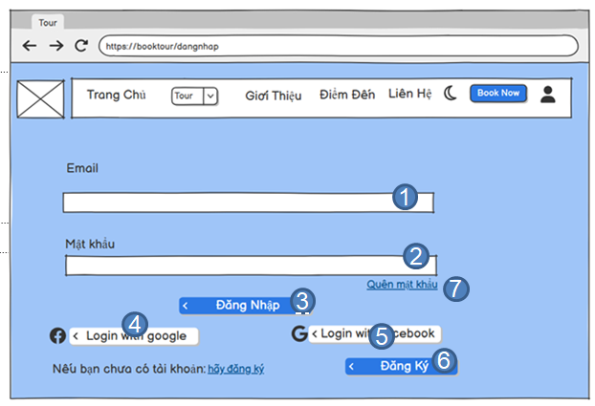

Hình 2.1. Giao diện trang đăng nhập

**2.1.2. Đặc tả chi tiết**

|  |  |  |  |
| --- | --- | --- | --- |
| **Màn hình** | Đăng Nhập | | |
| **Mô tả** | Hệ thống cần cung cấp một trang đăng nhập cho người dùng (Admin hoặc Khách hàng) bằng tên đăng nhập và mật khẩu. Hệ thống cần xác định nhóm người dùng sau khi đăng nhập và điều hướng đến trang phù hợp. | | |
| **Truy cập** | Người dùng bấm vào “Sign in” | | |
| **Đối tượng** | Admin, Khách hàng | | |
| **Nội dung** | | | |
| **Mục** | **Kiểu** | **Dữ liệu** | **Mô tả** |
| 1 | Text box | Mặc định: rỗng  Yêu cầu: có | Nơi nhập Email hoặc username |
| 2 | Text box | Mặc định: rỗng  Yêu cầu: có | Nơi nhập Password |
| 3 | Button |  | Nút Đăng Nhập (Sign in) |
| 4 | Button |  | Đăng nhập với Google |
| 5 | Button |  | Đăng nhập với Facebook |
| 6 | Button |  | Nút Đăng Ký nếu chưa có tài khoản |
| 7 | Link label |  | Cho phép người dùng lấy lại mật khẩu ("Quên mật khẩu") |
| **Hoạt động** | | | |
| **Tên** | **Mô tả** | **Thành công** | **Thất bại** |
| Không nhập email | 1.Không nhập email  2.Nhấn nút “Đăng nhập” |  | Thông báo: “Vui lòng nhập email” |
| Không nhập password | 1.Không nhập password  2.Nhấn nút “Đăng nhập” |  | Thông báo: “Vui lòng nhập password” |
| Đăng Nhập | Nhấn nút “Đăng nhập” | Chuyển đến trang chủ | Thông báo: “Sai email hoặc password” |
| Đăng nhập với Google | Nhấn nút “Login with Google” | Xác thực Google thành công → vào hệ thống | Thông báo lỗi đăng nhập từ Google |
| Đăng nhập với Facebook | Nhấn nút “Login with Facebook” | Xác thực Facebook thành công → vào hệ thống | Thông báo lỗi đăng nhập từ Facebook |
| Chuyển đến trang đăng ký | Nhấn nút “Đăng Ký” | Mở trang đăng ký tài khoản mới |  |
| Quên mật khẩu | Khi người dùng nhấn vào “Forgot password” | Chuyển đến trang lấy lại mật khẩu |  |

**2.2. Giao diện Đăng Ký**

**2.2.1. Bảng mẫu**

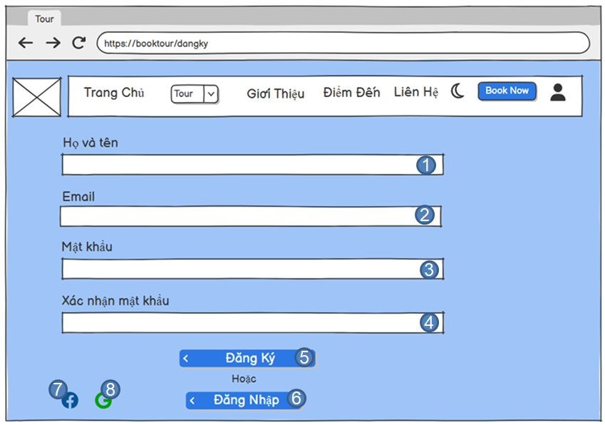

Hình 2.2. Giao diện trang đăng ký

**2.2.2. Đặc tả chi tiết**

|  |  |  |  |
| --- | --- | --- | --- |
| **Màn hình** | Đăng Ký | | |
| **Mô tả** | Hệ thống cung cấp trang đăng ký cho người dùng (Admin hoặc Khách hàng) để tạo tài khoản mới. | | |
| **Truy cập** | Người dùng bấm vào “Đăng ký” | | |
| **Đối tượng** | Admin, Khách hàng | | |
| **Nội dung** | | | |
| **Mục** | **Kiểu** | **Dữ liệu** | **Mô tả** |
| 1 | Text box | Mặc định: rỗng Yêu cầu: có | Nhập họ và tên |
| 2 | Text box | Mặc định: rỗng Yêu cầu: có | Nhập email |
| 3 | Text box | Mặc định: rỗng Yêu cầu: có | Nhập mật khẩu |
| 4 | Text box | Mặc định: rỗng Yêu cầu: có | Xác nhận lại mật khẩu |
| 5 | Button |  | Nút Đăng Ký |
| 6 | Button |  | Chuyển đến trang đăng nhập |
| 7 | Icon |  | Đăng ký nhanh với Facebook |
| 8 | Icon |  | Đăng ký nhanh với Google |
| **Hoạt động** | | | |
| **Tên** | **Mô tả** | **Thành công** | **Thất bại** |
| Không nhập họ và tên | 1. Bỏ trống trường họ và tên 2. Nhấn nút “Đăng Ký” | — | Thông báo: “Vui lòng nhập họ và tên” |
| Không nhập email | 1. Bỏ trống trường email 2. Nhấn nút “Đăng Ký” | — | Thông báo: “Vui lòng nhập email” |
| Không nhập mật khẩu | 1. Bỏ trống trường mật khẩu 2. Nhấn nút “Đăng Ký” | — | Thông báo: “Vui lòng nhập mật khẩu” |
| Không xác nhận mật khẩu | 1. Bỏ trống trường xác nhận mật khẩu 2. Nhấn nút “Đăng Ký” | — | Thông báo: “Vui lòng xác nhận mật khẩu” |
| Mật khẩu không khớp | Nhập mật khẩu và xác nhận mật khẩu khác nhau | — | Thông báo: “Mật khẩu xác nhận không khớp” |
| Đăng ký thành công | Nhập đầy đủ và đúng các trường thông tin, nhấn nút “Đăng Ký” | Chuyển đến trang đăng nhập hoặc trang chính |  |
| Đăng ký với Facebook | Nhấn biểu tượng Facebook | Xác thực Facebook thành công → tạo tài khoản/đăng nhập | Thông báo lỗi từ hệ thống Facebook |
| Đăng ký với Google | Nhấn biểu tượng Google | Xác thực Google thành công → tạo tài khoản/đăng nhập | Thông báo lỗi từ hệ thống Google |
| Chuyển đến trang đăng nhập | Nhấn nút “Đăng Nhập” | Mở trang đăng nhập | — |
| Không nhập họ và tên | 1. Bỏ trống trường họ và tên 2. Nhấn nút “Đăng Ký” | — | Thông báo: “Vui lòng nhập họ và tên” |

**2.3. Giao diện Trang Chủ**

**2.3.1. Bảng mẫu**

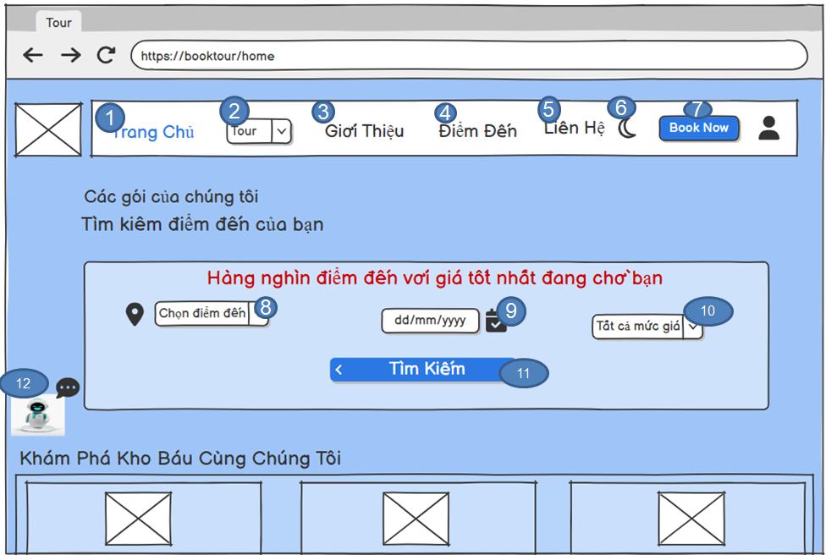

Hình 2.3. Giao diện trang chủ

**2.3.2. Đặc tả chi tiết**

|  |  |  |  |
| --- | --- | --- | --- |
| **Màn hình** | Trang chủ | | |
| **Mô tả** | Cho phép người dùng tìm kiếm điểm đến du lịch theo vị trí, ngày khởi hành và mức giá. | | |
| **Truy cập** | Người dùng bấm vào “Trang chủ” | | |
| **Đối tượng** | Admin, Khách hàng | | |
| **Nội dung** | | | |
| **Mục** | **Kiểu** | **Dữ liệu** | **Mô tả** |
| 1 | Trang Chủ | Link | Điều hướng người dùng về trang chủ (/home) |
| 2 | Tour | Dropdown | Hiển thị 2 loại: tour, hướng dẫn viên |
| 3 | Giới Thiệu | Link | Dẫn đến trang giới thiệu công ty |
| 4 | Điểm Đến | Link | Liệt kê các địa điểm du lịch nổi bật |
| 5 | Liên Hệ | Link | Trang liên hệ |
| 6 | Chuyển chế độ giao diện | Icon | Cho phép chuyển đổi giữa chế độ tối và sáng |
| 7 | Book Now | Button | Điều hướng đến trang đăng nhập |
| 8 | Chọn điểm đến | Dropdown | Người dùng chọn địa điểm muốn du lịch |
| 9 | Chọn ngày khởi hành | Dropdown | Người dùng chọn số ngày |
| 10 | Chọn mức giá | Dropdown | Lọc kết quả theo mức giá |
| 11 | Tìm Kiếm | Button | Nhấn để tìm tour phù hợp với các tiêu chí trên |
| 12 | Chatbox | Popup / Widget | Hỗ trợ người dùng giải đáp thắc mắc, tư vấn trực tiếp |
| **Hoạt động** | | | |
| **Tên** | **Mô tả** | **Thành công** | **Thất bại** |
| Trang Chủ | Chuyển đến trang chủ của website | Hiển thị trang chủ | Không chuyển trang hoặc lỗi giao diện |
| Dropdown Tour | Chọn loại tour muốn xem | Hiển thị các loại tour | Không hiển thị danh sách |
| Giới Thiệu | Chuyển đến trang giới thiệu | Hiển thị nội dung giới thiệu | Không chuyển trang |
| Điểm Đến | Chuyển đến trang danh sách điểm đến | Hiển thị điểm đến | Lỗi điều hướng |
| Liên Hệ | Chuyển đến trang liên hệ | Hiển thị form liên hệ | Không thể chuyển trang |
| Chuyển chế độ | Cick vào biểu tượng “” | Giao diện được thay đổi | Không thay đổi giao diện |
| Booknow | Chuyển đến trang chủ của website | Hiển thị trang chủ | Không chuyển trang hoặc lỗi giao diện |
| Dropdown chọn điểm đến | Chọn địa điểm mong muốn | Hiển thị đúng địa điểm | Không hiển thị kết quả |
| Chọn ngày đi | Chọn ngày cho chuyến đi | Ngày được chọn thành công | Lỗi hiển thị ngày |
| Chọn mức giá | Lọc kết quả theo mức giá | Hiển thị các tour phù hợp | Không lọc đúng kết quả |
| Nút Tìm Kiếm | Tìm tour theo thông tin đã chọn | Hiển thị danh sách tour phù hợp | Không có kết quả hoặc lỗi tìm kiếm |
| Chatbox | Mở hộp thoại trò chuyện chatbot | Hộp chat mở, có thể gửi và nhận tin nhắn | Không hiển thị hộp chat hoặc lỗi gửi/nhận tin nhắn |

**2.4. Giao diện Xem Tour**

**2.4.1. Bảng mẫu**

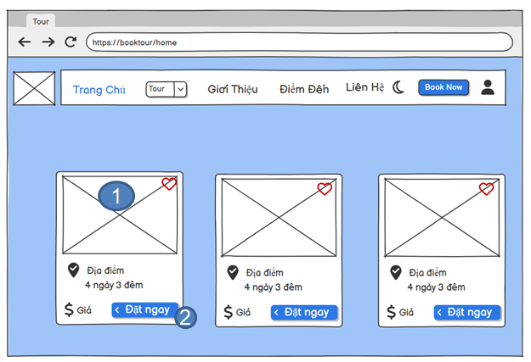

Hình 2.4. Giao diện Xem Tour

**2.4.2. Đặc tả chi tiết**

|  |  |  |  |
| --- | --- | --- | --- |
| Màn hình | Danh sách Tour Du Lịch | | |
| Mô tả | Hệ thống cho phép người dùng xem danh sách các tour du lịch với thông tin cơ bản như hình ảnh, địa điểm, thời gian (4 ngày 3 đêm), giá và nút “Đặt ngay”. | | |
| Truy cập | Ở trang chủ người dùng kéo xuống dưới sẽ có các tour cơ bản. | | |
| Đối tượng | Admin, Khách hàng | | |
| **Nội dung** | | | |
| **Mục** | **Kiểu** | **Dữ liệu** | **Mô tả** |
| 1 | Hình ảnh tour | Image | Ảnh đại diện cho tour, nhấn để xem chi tiết |
| 2 | Nút “Đặt ngay” | Button | Cho phép người dùng xem chi tiết tour đó |
| **Hoạt động** | | | |
| **Tên** | **Mô tả** | **Thành công** | **Thất bại** |
| Nhấn vào ảnh tour | Người dùng nhấn vào hình ảnh | Chuyển đến trang chi tiết tour | — |
| Nhấn “Đặt ngay” | Người dùng nhấn nút đặt tour | Chuyển đến trang chi tiết tour | — |
| Nhấn vào biểu tượng yêu thích | Thêm tour vào danh sách yêu thích | Hiển thị thông báo “Đã thêm vào yêu thích” | Nếu chưa đăng nhập → thông báo yêu cầu đăng nhập |

**2.5. Giao diện Danh sách Điểm Đến Nổi Tiếng**

**2.5.1. Bảng mẫu**

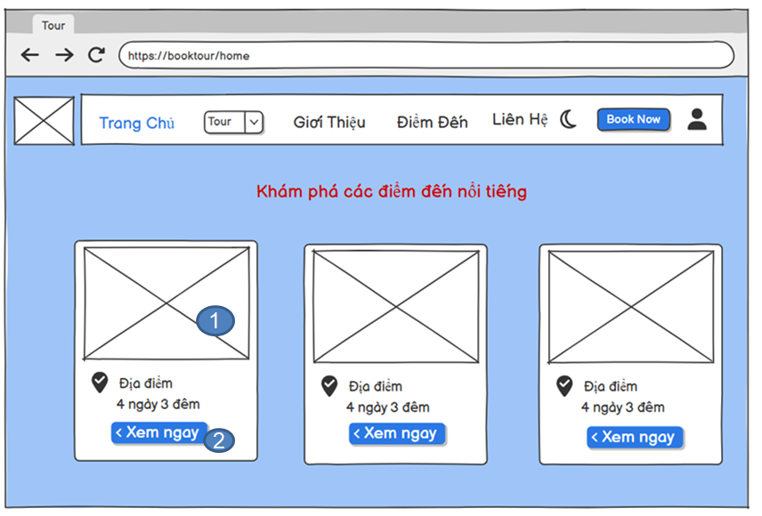

Hình 2.5. Giao diện danh sách điểm đến nổi tiếng

**2.5.2. Đặc tả chi tiết**

|  |  |  |  |
| --- | --- | --- | --- |
| Màn hình | Danh sách điểm đến nổi tiếng | | |
| Mô tả | Hệ thống hiển thị danh sách các điểm đến nổi tiếng với thông tin như hình ảnh, địa điểm, thời gian tour (4 ngày 3 đêm) và nút “Xem ngay” để người dùng khám phá thêm chi tiết. | | |
| Truy cập | Ở trang chủ người dùng kéo xuống dưới sẽ có các tour nổi tiếng. | | |
| Đối tượng | Admin, Khách hàng | | |
| **Nội dung** | | | |
| **Mục** | **Kiểu** | **Dữ liệu** | **Mô tả** |
| 1 | Hình ảnh điểm đến | Image | Ảnh đại diện của điểm đến, có thể nhấn để xem chi tiết |
| 2 | Nút “Xem ngay” | Button | Cho phép người dùng chuyển đến trang chi tiết điểm đến |
| **Hoạt động** | | | |
| **Tên** | **Mô tả** | **Thành công** | **Thất bại** |
| Nhấn vào ảnh điểm đến | Người dùng nhấn vào hình ảnh | Chuyển đến trang chi tiết điểm đến | — |
| Nhấn “Xem ngay” | Người dùng nhấn nút xem ngay | Chuyển đến trang chi tiết điểm đến | Nếu chưa đăng nhập → chuyển sang trang đăng nhập (nếu yêu cầu đăng nhập) |

**2.6. Giao diện Đánh Giá Khách Hàng**

**2.6.1. Bảng mẫu**

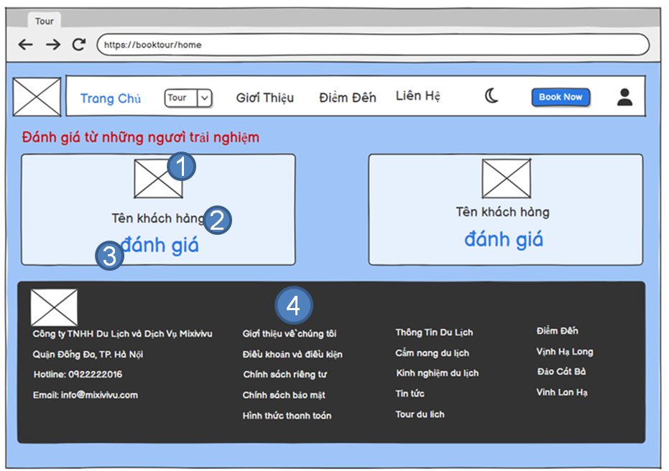

Hình 2.6. Giao diện trang đánh giá khách hàng

**2.6.2. Đặc tả chi tiết**

|  |  |  |  |
| --- | --- | --- | --- |
| **Màn hình** | Đánh Giá Khách Hàng | | |
| **Mô tả** | Hệ thống hiển thị phần đánh giá từ các khách hàng đã trải nghiệm dịch vụ. Mỗi đánh giá bao gồm ảnh đại diện khách hàng, tên khách hàng và nội dung đánh giá. | | |
| **Truy cập** | Người dùng cuộn xuống cuối trang chủ. | | |
| **Đối tượng** | Admin, Khách hàng | | |
| **Nội dung** | | | |
| **Mục** | **Kiểu** | **Dữ liệu** | **Mô tả** |
| 1 | Ảnh đại diện khách hàng | Image | Hiển thị ảnh đại diện của người đánh giá |
| 2 | Tên khách hàng | Text | Hiển thị tên người đánh giá |
| 3 | Nội dung đánh giá | Text | Hiển thị nội dung đánh giá của khách hàng |
| 4 | Thông tin footer | Text + Link | Thông tin công ty, liên hệ, điều khoản, điểm đến nổi bật... |
| **Hoạt động** | | | |
| **Tên** | **Mô tả** | **Thành công** | **Thất bại** |
| Xem đánh giá | Người dùng cuộn để xem các đánh giá | Hiển thị danh sách đánh giá của khách hàng | — |
| Nhấn vào tên khách hàng | Người dùng nhấn vào tên khách hàng | (Nếu có chức năng) chuyển sang trang chi tiết đánh giá hoặc hồ sơ người dùng | — |
| Truy cập liên kết ở footer | Người dùng nhấn vào các mục như Điều khoản, Chính sách bảo mật... | Chuyển đến trang tương ứng | — |

**2.7. Giao diện Tour**

**2.7.1. Bảng mẫu**

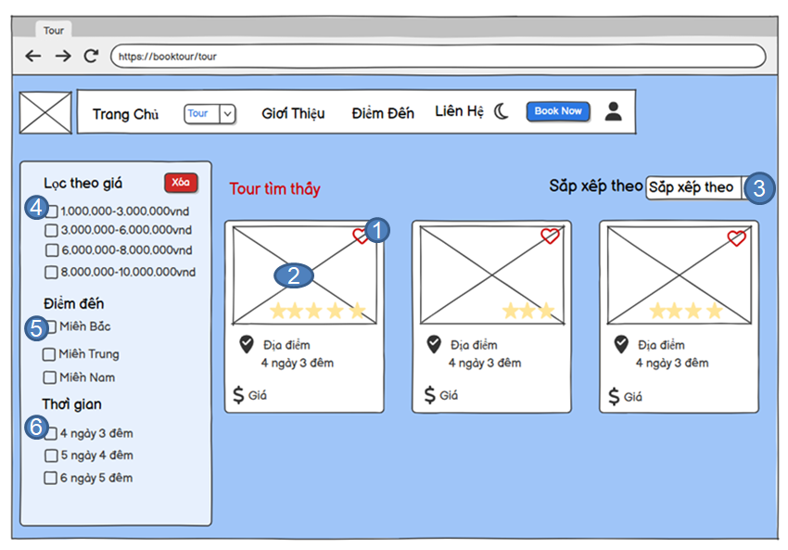

Hình 2.7. Giao diện trang tour

**2.7.2. Đặc tả chi tiết**

|  |  |  |  |  |
| --- | --- | --- | --- | --- |
| **Màn hình** | Tất Cả Các Loại Tour | | | |
| **Mô tả** | Hệ thống cho phép người dùng tìm kiếm và lọc tour theo giá, điểm đến, thời gian, đồng thời có thể sắp xếp kết quả theo giá, đánh giá hoặc thời lượng. Danh sách tour hiển thị thông tin cơ bản như hình ảnh, đánh giá, địa điểm và giá cả. | | | |
| **Truy cập** | Người dùng bấm vào mục "Tour" trong menu điều hướng, hệ thống sẽ hiển thị giao diện tour. | | | |
| **Đối tượng** | Tất cả người dùng (khách truy cập, thành viên, quản trị viên) | | | |
| **Nội dung** | | | | |
| **Mục** | **Kiểu** | **Dữ liệu** | **Mô tả** | |
| 1 | Ảnh tour | Image | Hình ảnh đại diện tour, có thể nhấn vào để xem chi tiết | |
| 2 | Số sao đánh giá | Rating | Hiển thị mức độ đánh giá của tour (dạng sao) | |
| 3 | Sắp xếp theo | Dropdown | Cho phép người dùng chọn cách sắp xếp: theo giá, đánh giá, thời gian... | |
| 4 | Lọc theo giá | Checkbox list | Người dùng chọn khoảng giá để lọc tour | |
| 5 | Lọc theo điểm đến | Checkbox list | Người dùng chọn vùng miền (Miền Bắc, Trung, Nam) | |
| 6 | Lọc theo thời gian | Checkbox list | Người dùng chọn khoảng thời gian tour (ví dụ: 4 ngày 3 đêm) | |
| **Hoạt động** | | | | |
| **Tên** | **Mô tả** | | **Thành công** | **Thất bại** |
| Chọn bộ lọc giá | Người dùng chọn khoảng giá | | Cập nhật danh sách tour phù hợp | Không có tour nào → hiển thị “Không tìm thấy kết quả phù hợp” |
| Chọn bộ lọc điểm đến | Người dùng chọn khu vực | | Cập nhật tour theo vùng miền đã chọn | — |
| Chọn bộ lọc thời gian | Người dùng chọn khoảng thời gian tour | | Hiển thị kết quả theo thời lượng tương ứng | — |
| Chọn sắp xếp | Người dùng chọn cách sắp xếp từ dropdown | | Danh sách được sắp xếp theo tiêu chí đã chọn | — |
| Nhấn vào ảnh tour | Người dùng nhấn vào ảnh tour | | Chuyển đến trang chi tiết tour | — |

**2.8. Giao diện Chi Tiết Tour**

**2.8.1. Bảng mẫu**

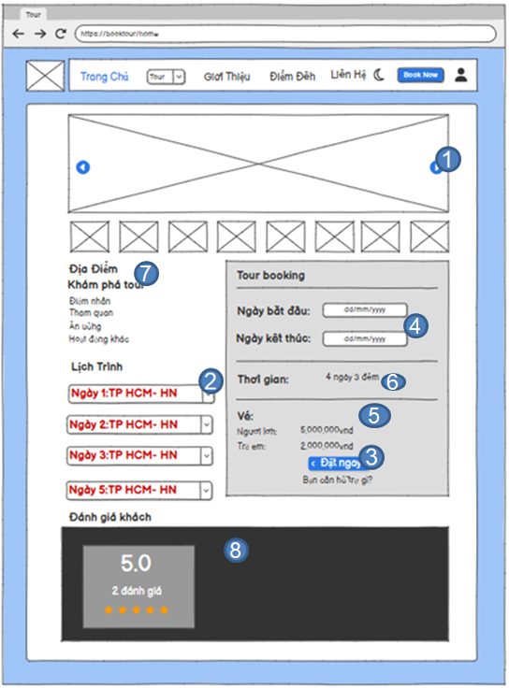

Hình 2.8. Giao diện trang chi tiết tour

**2.8.2. Đặc tả chi tiết**

|  |  |  |  |
| --- | --- | --- | --- |
| **Màn hình** | Chi tiết Tour Du Lịch | | |
| **Mô tả** | Hiển thị đầy đủ thông tin về tour du lịch bao gồm hình ảnh, lịch trình từng ngày, thông tin điểm đến, giá vé, thời gian tour và form đặt tour. Người dùng có thể chọn ngày khởi hành và đặt tour trực tiếp. Ngoài ra, còn có phần đánh giá từ khách hàng. | | |
| **Truy cập** | Người dùng nhấn vào một tour trong danh sách để xem chi tiết. | | |
| **Đối tượng** | Tất cả người dùng (khách truy cập, thành viên, quản trị viên) | | |
| **Nội dung** | | | |
| **Mục** | **Kiểu** | **Dữ liệu** | **Mô tả** |
| 1 | Trình chiếu hình ảnh | Image slider | Hiển thị các hình ảnh về tour, có thể chuyển ảnh qua lại |
| 2 | Lịch trình tour | Text + Dropdown | Hiển thị chi tiết các ngày trong tour, có thể xem mô tả mỗi ngày |
| 3 | Nút “Đặt ngay” | Button | Cho phép người dùng đặt tour sau khi chọn ngày |
| 4 | Ngày bắt đầu và kết thúc | Date Picker | Chọn thời gian bắt đầu và kết thúc tour |
| 5 | Giá vé | Text | Hiển thị giá vé người lớn và trẻ em |
| 6 | Thời gian tour | Text | Thời lượng tour (VD: 4 ngày 3 đêm) |
| 7 | Thông tin địa điểm | Text | Các điểm đến, tham quan, ăn uống, hoạt động khác |
| **Hoạt động** | | | |
| **Tên** | **Mô tả** | **Thành công** | **Thất bại** |
| Chuyển ảnh | Người dùng nhấn nút mũi tên trong slide | Hình ảnh tour chuyển sang ảnh tiếp theo hoặc trước đó | — |
| Chọn lịch trình | Người dùng nhấn vào dropdown từng ngày | Hiển thị nội dung chi tiết cho từng ngày trong tour | — |
| Chọn ngày bắt đầu | Chọn ngày trong Date Picker | Cập nhật thời gian tour | Ngày không hợp lệ → cảnh báo |
| Nhấn “Đặt ngay” | Người dùng nhấn nút đặt tour | Chuyển sang trang xác nhận/đặt vé | Chưa chọn ngày → cảnh báo yêu cầu chọn ngày |

**2.9. Giao diện Trang Thanh Toán**

**2.9.1. Bảng mẫu**

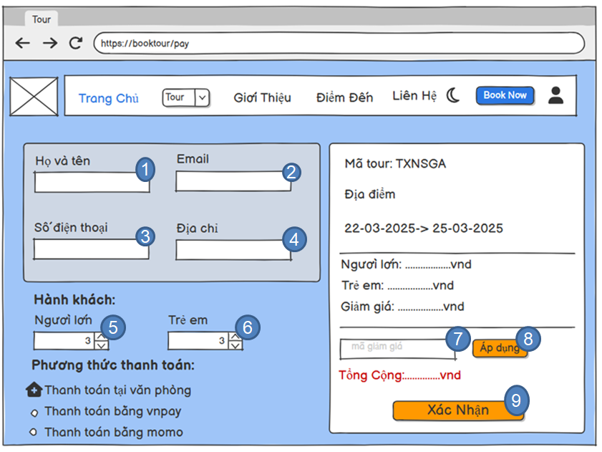

Hình 2.9. Giao diện trang thanh toán

**2.9.2. Đặc tả chi tiết**

|  |  |  |  |
| --- | --- | --- | --- |
| **Màn hình** | Thanh Toán Tour | | |
| **Mô tả** | Người dùng nhập thông tin cá nhân (họ tên, email, số điện thoại, địa chỉ), số lượng hành khách, chọn phương thức thanh toán và áp dụng mã giảm giá (nếu có). Hệ thống hiển thị tổng chi phí và thông tin tour đã chọn. Sau đó, người dùng nhấn “Xác nhận” để hoàn tất đặt tour. | | |
| **Truy cập** | Sau khi nhấn "Đặt ngay" từ trang chi tiết tour. | | |
| **Đối tượng** | Tất cả người dùng có nhu cầu đặt tour | | |
| **Nội dung** | | | |
| **Mục** | **Kiểu** | **Dữ liệu** | **Mô tả** |
| 1 | Họ và tên | Text box | Người dùng nhập họ tên đầy đủ |
| 2 | Email | Text box | Người dùng nhập địa chỉ email |
| 3 | Số điện thoại | Text box | Người dùng nhập số điện thoại liên hệ |
| 4 | Địa chỉ | Text box | Người dùng nhập địa chỉ cư trú |
| 5 | Số lượng người lớn | Number spinner | Chọn số lượng người lớn đi tour |
| 6 | Số lượng trẻ em | Number spinner | Chọn số lượng trẻ em đi tour |
| 7 | Mã giảm giá | Text box | Người dùng nhập mã giảm giá nếu có |
| 8 | Nút Áp dụng | Button | Áp dụng mã giảm giá và cập nhật tổng tiền |
| 9 | Nút Xác nhận | Button | Gửi yêu cầu thanh toán và đặt tour |
| **Hoạt động** | | | |
| **Tên** | **Mô tả** | **Thành công** | **Thất bại** |
| Nhập thông tin cá nhân | Người dùng điền họ tên, email, SĐT, địa chỉ | Thông tin được ghi nhận | Thiếu thông tin → cảnh báo yêu cầu nhập đầy đủ |
| Chọn số lượng hành khách | Chọn số lượng người lớn và trẻ em | Tính lại tổng tiền theo số lượng | — |
| Nhập mã giảm giá | Người dùng nhập mã và nhấn "Áp dụng" | Tính lại tổng tiền nếu mã hợp lệ | Mã không hợp lệ → cảnh báo "Mã không hợp lệ" |
| Chọn phương thức thanh toán | Người dùng chọn 1 trong 3 phương thức | Phương thức được lưu | — |
| Nhấn nút Xác nhận | Gửi đơn hàng sau khi điền đầy đủ thông tin | Hiển thị xác nhận đặt tour thành công | Thiếu thông tin → thông báo lỗi hoặc yêu cầu nhập lại |

**2.10. Giao diện Trang Giới Thiệu**

**2.10.1. Bảng mẫu**

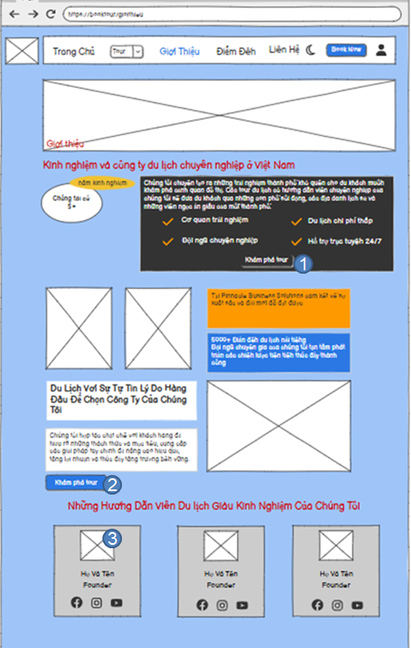

Hình 2.10. Giao diện trang giới thiệu

**2.10.2. Đặc tả chi tiết**

|  |  |  |  |
| --- | --- | --- | --- |
| **Màn hình** | Giới Thiệu | | |
| **Mô tả** | Cung cấp thông tin tổng quan về công ty du lịch, kinh nghiệm hoạt động, đội ngũ hướng dẫn viên chuyên nghiệp và lý do nên chọn dịch vụ. Giao diện kết hợp hình ảnh, biểu tượng, văn bản và nút kêu gọi hành động như “Khám phá tour”. | | |
| **Truy cập** | Người dùng chọn mục "Giới Thiệu" trong thanh menu. | | |
| **Đối tượng** | Tất cả người dùng (khách truy cập, thành viên, quản trị viên) | | |
| **Nội dung** | | | |
| **Mục** | **Kiểu** | **Dữ liệu** | **Mô tả** |
| 1 | Nút "Khám phá tour" | Button | Chuyển người dùng đến danh sách tour hoặc chi tiết tour |
| 2 | Nút "Khám phá thêm" | Button | Cho phép người dùng tìm hiểu thêm về lợi ích khi chọn công ty |
| 3 | Ảnh đại diện hướng dẫn viên | Image | Hiển thị hình ảnh của hướng dẫn viên kèm tên và vai trò (Founder) |
| **Hoạt động** | | | |
| **Tên** | **Mô tả** | **Thành công** | **Thất bại** |
| Nhấn "Khám phá tour" | Người dùng nhấn nút xem thêm thông tin tour | Chuyển đến danh sách tour | — |
| Nhấn "Khám phá thêm" | Người dùng nhấn xem thêm lợi ích | Cuộn đến phần lý do chọn công ty | — |
| Nhấn vào ảnh hướng dẫn viên | Người dùng nhấn vào ảnh đại diện | Có thể mở popup hoặc chuyển trang hồ sơ hướng dẫn viên (nếu có) | — |

**2.11. Giao diện Trang Liên Hệ**

**2.11.1. Bảng mẫu**

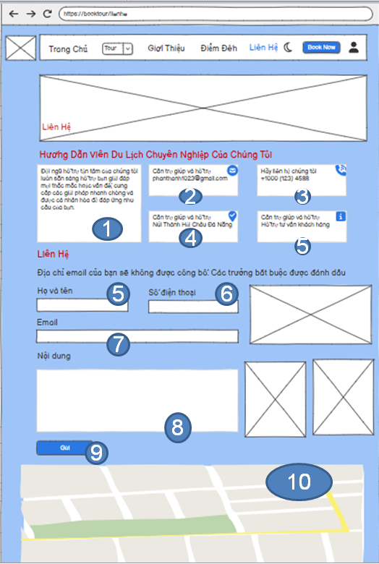

Hình 2.11. Giao diện trang liên hệ

**2.11.2. Đặc tả chi tiết**

|  |  |  |  |
| --- | --- | --- | --- |
| **Màn hình** | Cập nhật Liên Hệ | | |
| **Mô tả** | Cung cấp thông tin liên hệ và hỗ trợ khách hàng từ các hướng dẫn viên du lịch. Người dùng có thể điền biểu mẫu liên hệ gồm họ tên, số điện thoại, email và nội dung cần hỗ trợ. Ngoài ra, trang còn tích hợp bản đồ vị trí và thông tin liên hệ trực tiếp qua email, điện thoại. | | |
| **Truy cập** | Người dùng chọn mục "Liên Hệ" từ thanh menu. | | |
| **Đối tượng** | Tất cả người dùng | | |
| **Nội dung** | | | |
| **Mục** | **Kiểu** | **Dữ liệu** | **Mô tả** |
| 1 | Thông tin giới thiệu trợ giúp | Text | Hiển thị thông tin trợ giúp từ các hướng dẫn viên du lịch |
| 2 | Email hướng dẫn viên | Text | Email liên hệ của từng hướng dẫn viên |
| 3 | Số điện thoại hỗ trợ | Text | Số điện thoại liên hệ |
| 4 | Nội dung hỗ trợ khác | Text | Ghi chú các khu vực hoặc mục tiêu hỗ trợ cụ thể |
| 5 | Họ và tên | Text box | Người dùng nhập họ tên |
| 6 | Số điện thoại | Text box | Người dùng nhập số điện thoại |
| 7 | Email | Text box | Người dùng nhập email cá nhân |
| 8 | Nội dung liên hệ | Text area | Người dùng nhập nội dung liên hệ hoặc góp ý |
| 9 | Nút Gửi | Button | Gửi nội dung liên hệ đến hệ thống |
| 10 | Bản đồ vị trí | Embedded map | Hiển thị vị trí địa chỉ văn phòng hoặc trụ sở công ty |
| **Hoạt động** | | | |
| **Tên** | **Mô tả** | **Thành công** | **Thất bại** |
| Nhập thông tin liên hệ | Người dùng điền họ tên, SĐT, email và nội dung liên hệ | Hệ thống lưu thông tin và xử lý yêu cầu | Thiếu trường bắt buộc → cảnh báo yêu cầu nhập đầy đủ |
| Nhấn nút Gửi | Gửi nội dung liên hệ | Hiển thị thông báo gửi thành công | Nếu chưa nhập thông tin → cảnh báo |
| Xem bản đồ | Người dùng cuộn đến cuối trang | Hiển thị bản đồ vị trí công ty | — |

**2.12. Giao diện Thông Tin Cá Nhân**

**2.12.1. Bảng mẫu**

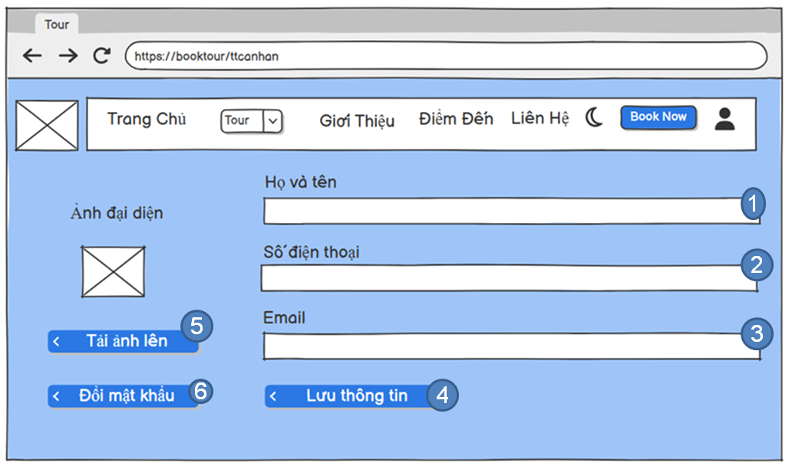

Hình 2.12. Giao diện trang thông tin cá nhân

**2.12.2. Đặc tả chi tiết**

|  |  |  |  |
| --- | --- | --- | --- |
| **Màn hình** | Trang thông tin cá nhân của khách hàng | | |
| **Mô tả** | Cho phép người dùng xem và cập nhật thông tin cá nhân như họ tên, số điện thoại, email, ảnh đại diện. Ngoài ra, người dùng có thể tải ảnh mới, đổi mật khẩu và lưu thông tin đã chỉnh sửa. | | |
| **Truy cập** | Người dùng bấm vào biểu tượng tài khoản ở góc trên bên phải và chọn “Thông tin cá nhân”. | | |
| **Đối tượng** | Thành viên đã đăng nhập( Khách Hàng) | | |
| **Nội dung** | | | |
| **Mục** | **Kiểu** | **Dữ liệu** | **Mô tả** |
| 1 | Họ và tên | Text box | Người dùng nhập họ tên của mình |
| 2 | Số điện thoại | Text box | Người dùng nhập số điện thoại cá nhân |
| 3 | Email | Text box | Người dùng nhập địa chỉ email cá nhân |
| 4 | Nút “Lưu thông tin” | Button | Lưu lại các thông tin đã chỉnh sửa |
| 5 | Nút “Tải ảnh lên” | Button + File upload | Cho phép người dùng tải ảnh đại diện từ thiết bị |
| 6 | Nút “Đổi mật khẩu” | Button | Chuyển sang trang hoặc popup đổi mật khẩu |
| **Hoạt động** | | | |
| **Tên** | **Mô tả** | **Thành công** | **Thất bại** |
| Nhập thông tin cá nhân | Người dùng chỉnh sửa các trường dữ liệu | Thông tin được hiển thị đúng và cập nhật | Thiếu dữ liệu → cảnh báo yêu cầu nhập |
| Nhấn “Lưu thông tin” | Gửi thông tin lên hệ thống để lưu | Hiển thị thông báo “Lưu thành công” | Hiển thị lỗi nếu thông tin chưa hợp lệ |
| Tải ảnh đại diện | Người dùng chọn ảnh từ thiết bị | Hiển thị ảnh mới trên giao diện | File không hợp lệ → thông báo lỗi |
| Nhấn “Đổi mật khẩu” | Chuyển sang giao diện đổi mật khẩu | Hiển thị form đổi mật khẩu | — |

**2.13. Giao diện Trang Admin**

**2.13.1. Bảng mẫu**

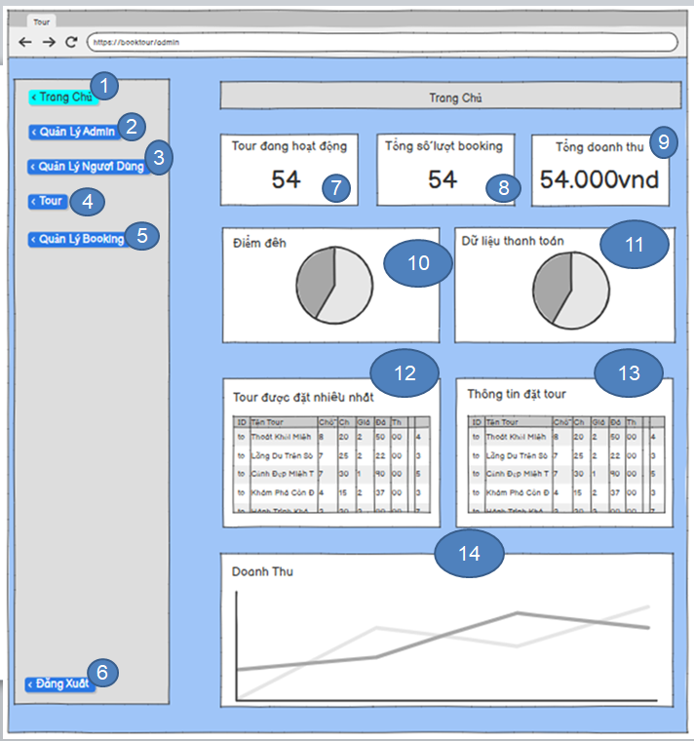

Hình 2.13. Giao diện trang admin

**2.13.2. Đặc tả chi tiết**

|  |  |  |  |
| --- | --- | --- | --- |
| **Màn hình** | Trang Chủ Quản Trị (Admin Dashboard) | | |
| **Mô tả** | Hiển thị tổng quan các số liệu quản trị như số tour đang hoạt động, số lượt booking, tổng doanh thu, thống kê điểm đến, dữ liệu thanh toán, biểu đồ doanh thu, và danh sách tour được đặt nhiều nhất. Quản trị viên có thể truy cập nhanh các chức năng như quản lý admin, người dùng, tour, booking và đăng xuất. | | |
| **Truy cập** | Dành riêng cho tài khoản quản trị sau khi đăng nhập. | | |
| **Đối tượng** | Admin | | |
| **Nội dung** | | | |
| **Mục** | **Kiểu** | **Dữ liệu** | **Mô tả** |
| 1 | Menu Trang Chủ | Menu item | Chuyển về giao diện chính của quản trị |
| 2 | Quản lý Admin | Menu item | Truy cập danh sách và cài đặt thông tin Admin |
| 3 | Quản lý Người Dùng | Menu item | Quản lý thông tin người dùng hệ thống |
| 4 | Tour | Menu item | Quản lý danh sách tour du lịch |
| 5 | Quản lý Booking | Menu item | Truy cập danh sách các đơn đặt tour |
| 6 | Đăng xuất | Button | Thoát khỏi hệ thống quản trị |
| 7 | Số lượng tour đang hoạt động | Text + Box | Hiển thị số tour đang trong trạng thái hoạt động |
| 8 | Tổng lượt booking | Text + Box | Tổng số lượt đặt tour trên hệ thống |
| 9 | Tổng doanh thu | Text + Box | Tổng tiền thu được từ các tour |
| 10 | Biểu đồ điểm đến | Pie chart | Phân bố các địa điểm du lịch được đặt nhiều nhất |
| 11 | Biểu đồ thanh toán | Pie chart | Thống kê các hình thức thanh toán được sử dụng |
| 12 | Tour được đặt nhiều nhất | Table | Danh sách tour có lượt đặt cao nhất |
| 13 | Thông tin đặt tour | Table | Chi tiết các lượt đặt tour gần đây |
| 14 | Biểu đồ doanh thu | Line chart | Biểu đồ theo dõi doanh thu theo thời gian |
| **Hoạt động** | | | |
| **Tên** | **Mô tả** | **Thành công** | **Thất bại** |
| Xem dữ liệu thống kê | Admin mở dashboard | Hiển thị đầy đủ các thông số, biểu đồ và bảng dữ liệu | Không tải được dữ liệu → hiển thị thông báo lỗi |
| Chọn menu trái | Admin nhấn vào từng mục quản lý | Chuyển đến trang chức năng tương ứng | Trang không tồn tại hoặc lỗi → hiển thị lỗi điều hướng |
| Đăng xuất | Nhấn nút Đăng xuất | Chuyển về màn hình đăng nhập | — |

**2.14. Giao diện Trang Quản Lý Admin**

**2.14.1. Bảng mẫu**

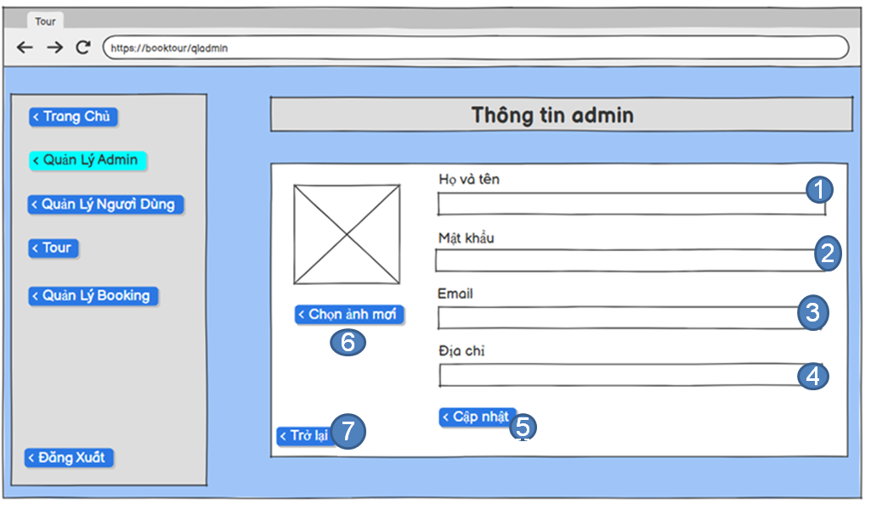

Hình 2.14. Giao diện trang quản lý admin

**2.14.2. Đặc tả chi tiết**

|  |  |  |  |
| --- | --- | --- | --- |
| **Màn hình** | Thông Tin Admin | | |
| **Mô tả** | Cho phép quản trị viên xem và chỉnh sửa thông tin cá nhân gồm họ tên, mật khẩu, email, địa chỉ, và ảnh đại diện. Ngoài ra, có thể cập nhật hoặc quay lại trang trước với các nút điều hướng tiện lợi. | | |
| **Truy cập** | Quản trị viên chọn “Quản Lý Admin” từ menu bên trái.. | | |
| **Đối tượng** | Admin | | |
| **Nội dung** | | | |
| **Mục** | **Kiểu** | **Dữ liệu** | **Mô tả** |
| 1 | Họ và tên | Text box | Nhập họ tên admin |
| 2 | Mật khẩu | Password box | Nhập mật khẩu mới hoặc để trống nếu không thay đổi |
| 3 | Email | Text box | Nhập địa chỉ email của admin |
| 4 | Địa chỉ | Text box | Nhập địa chỉ liên hệ |
| 5 | Nút Cập nhật | Button | Lưu lại các thay đổi thông tin |
| 6 | Nút Chọn ảnh mới | Button + File upload | Tải lên ảnh đại diện mới cho admin |
| 7 | Nút Trở lại | Button | Quay về danh sách admin hoặc màn hình trước đó |
| **Hoạt động** | | | |
| **Tên** | **Mô tả** | **Thành công** | **Thất bại** |
| Nhập/chỉnh sửa thông tin | Admin thay đổi các trường thông tin | Thông tin hiển thị và cập nhật đúng | Thiếu thông tin bắt buộc → hiển thị cảnh báo |
| Nhấn “Cập nhật” | Lưu thông tin đã chỉnh sửa | Hiển thị thông báo cập nhật thành công | Có lỗi khi lưu → hiển thị lỗi |
| Chọn ảnh mới | Tải lên ảnh đại diện mới | Hiển thị ảnh mới được chọn | File không đúng định dạng → cảnh báo |
| Nhấn “Trở lại” | Quay về màn hình quản lý admin | Chuyển về danh sách hoặc trang trước đó | — |

**2.15. Giao diện Trang Quản Lý Người Dùng**

**2.15.1. Bảng mẫu**

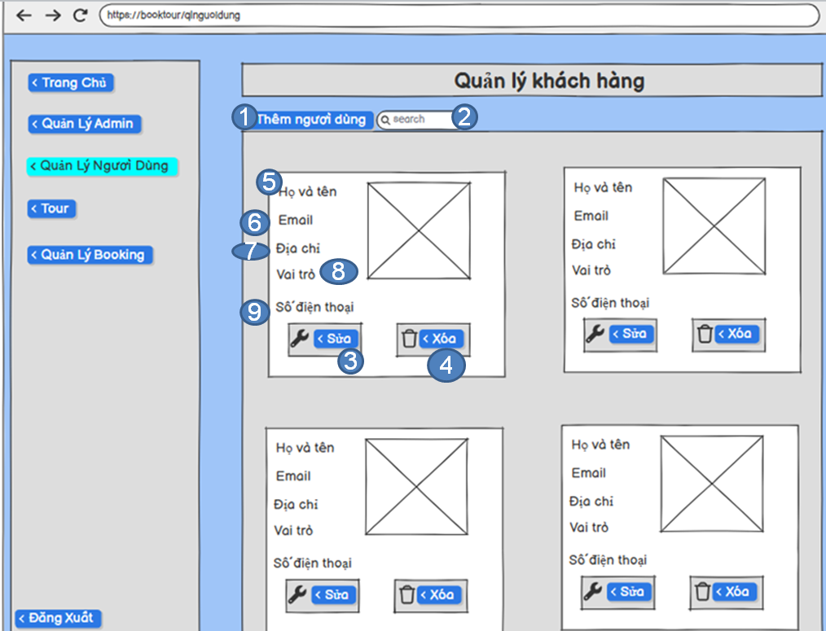

Hình 2.15. Giao diện trang quản lý khách hàng

**2.15.2. Đặc tả chi tiết**

|  |  |  |  |
| --- | --- | --- | --- |
| **Màn hình** | Quản Lý Người Dùng | | |
| **Mô tả** | Hiển thị danh sách người dùng với các thông tin như họ tên, email, địa chỉ, vai trò và số điện thoại. Quản trị viên có thể tìm kiếm người dùng, thêm mới, chỉnh sửa hoặc xóa thông tin từng người dùng. | | |
| **Truy cập** | Quản trị viên chọn “Quản Lý Người Dùng” từ menu bên trái. | | |
| **Đối tượng** | Admin | | |
| **Nội dung** | | | |
| **Mục** | **Kiểu** | **Dữ liệu** | **Mô tả** |
| 1 | Nút Thêm người dùng | Button | Mở form để thêm tài khoản người dùng mới |
| 2 | Thanh tìm kiếm | Search box | Tìm kiếm người dùng theo từ khóa (họ tên, email...) |
| 3 | Nút Sửa | Button | Mở form chỉnh sửa thông tin người dùng |
| 4 | Nút Xóa | Button | Xóa tài khoản người dùng khỏi hệ thống (có xác nhận) |
| 5 | Họ và tên | Text | Hiển thị tên đầy đủ của người dùng |
| 6 | Email | Text | Hiển thị địa chỉ email |
| 7 | Địa chỉ | Text | Hiển thị địa chỉ liên hệ của người dùng |
| 8 | Vai trò | Text | Hiển thị vai trò người dùng (VD: Khách hàng, admin...) |
| 9 | Số điện thoại | Text | Hiển thị số điện thoại người dùng |
| **Hoạt động** | | | |
| **Tên** | **Mô tả** | **Thành công** | **Thất bại** |
| Tìm kiếm người dùng | Nhập từ khóa và tìm kiếm | Hiển thị danh sách người dùng phù hợp | Không tìm thấy → thông báo “Không có kết quả” |
| Thêm người dùng mới | Nhấn “Thêm người dùng” và điền form | Người dùng mới được thêm vào hệ thống | Thiếu thông tin hoặc lỗi → cảnh báo |
| Chỉnh sửa người dùng | Nhấn “Sửa” và cập nhật thông tin | Lưu thành công thông tin cập nhật | Lỗi khi lưu → hiển thị cảnh báo |
| Xóa người dùng | Nhấn “Xóa” và xác nhận | Người dùng bị xóa khỏi hệ thống | Không xác nhận hoặc lỗi → không xóa |

**2.16. Giao diện Thêm Người Dùng**

**2.16.1. Bảng mẫu**

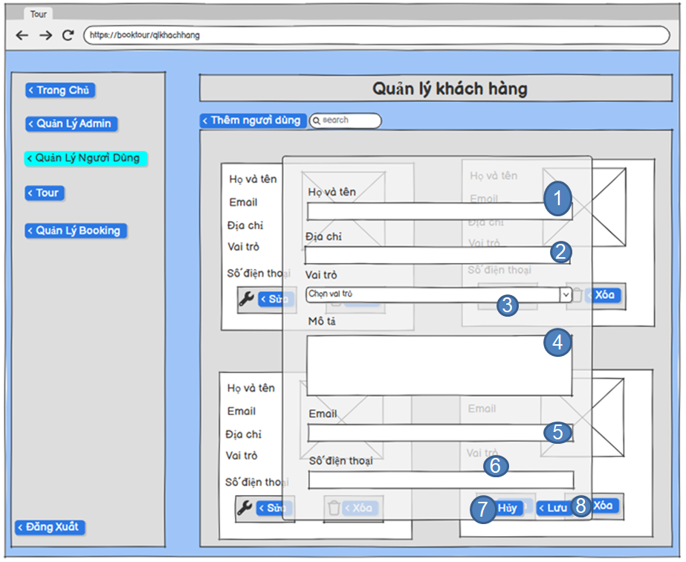

Hình 2.16. Giao diện thêm người dùng

**2.16.2. Đặc tả chi tiết**

|  |  |  |  |  |
| --- | --- | --- | --- | --- |
| **Màn hình** | Thêm Người Dùng | | | |
| **Mô tả** | Giao diện hiển thị biểu mẫu cho phép admin nhập thông tin người dùng mới gồm họ tên, địa chỉ, vai trò, mô tả, email và số điện thoại. Có thể lưu thông tin mới, hủy thao tác hoặc xóa nếu cần. | | | |
| **Truy cập** | Từ màn hình "Quản Lý Người Dùng", nhấn nút "Thêm người dùng". | | | |
| **Đối tượng** | Admin | | | |
| **Nội dung** | | | | |
| **Mục** | **Kiểu** | **Dữ liệu** | **Mô tả** | |
| 1 | Họ và tên | Text box | Nhập họ tên người dùng mới | |
| 2 | Địa chỉ | Text box | Nhập địa chỉ liên hệ | |
| 3 | Vai trò | Dropdown | Chọn vai trò của người dùng (Admin, Khách hàng...) | |
| 4 | Mô tả | Text area | Thêm mô tả thêm về người dùng (tuỳ chọn) | |
| 5 | Email | Text box | Nhập địa chỉ email hợp lệ | |
| 6 | Số điện thoại | Text box | Nhập số điện thoại hợp lệ | |
| 7 | Nút Hủy | Button | Đóng form và không lưu thay đổi | |
| 8 | Nút Lưu | Button | Lưu thông tin người dùng mới vào hệ thống | |
| **Hoạt động** | | | | |
| **Tên** | **Mô tả** | | **Thành công** | **Thất bại** |
| Điền thông tin người dùng | Admin nhập thông tin vào form | | Thông tin được ghi nhận đầy đủ | Thiếu thông tin bắt buộc → hiển thị cảnh báo |
| Nhấn “Lưu” | Lưu người dùng mới | | Hiển thị thông báo thành công và đóng form | Thông tin không hợp lệ hoặc lỗi hệ thống → hiển thị lỗi |
| Nhấn “Hủy” | Hủy thao tác thêm người dùng | | Đóng form mà không lưu dữ liệu | — |
| Điền thông tin người dùng | Admin nhập thông tin vào form | | Thông tin được ghi nhận đầy đủ | Thiếu thông tin bắt buộc → hiển thị cảnh báo |

* 1. **. Giao diện Trang Quản Lý Tour**
     1. **Bảng mẫu**

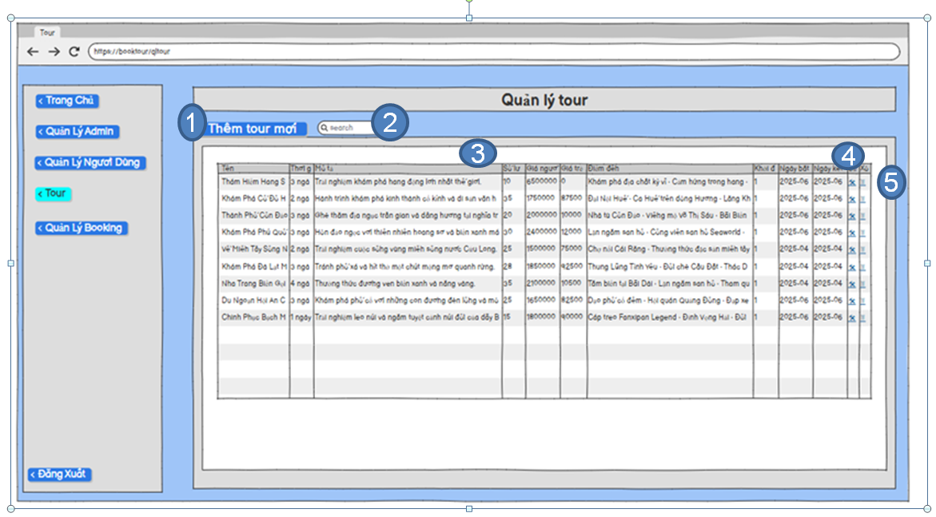

Hình 2.17. Giao diện trang quản lý tour

* + 1. **Đặc tả chi tiết**

|  |  |  |  |  |
| --- | --- | --- | --- | --- |
| **Màn hình** | Quản Lý Tour | | | |
| **Mô tả** | Giao diện cho phép người dùng sửa thông tin Khối trong hệ thống, bao gồm tên, mô tả chi tiết và trạng thái của Khối. | | | |
| **Truy cập** | Người dùng chọn "Quản lý" > "Khối" > "Sửa" để mở giao diện này. | | | |
| **Đối tượng** | Admin, Khách hàng | | | |
| **Nội dung** | | | | |
| **Mục** | **Kiểu** | **Dữ liệu** | | **Mô tả** |
| 1 | Nút Thêm tour mới | Button | | Hiển thị popup form thêm tour mới |
| 2 | Thanh tìm kiếm | Search box | | Tìm kiếm tour theo tên, mô tả, điểm đến... |
| 3 | Bảng danh sách tour | Table | | Danh sách các tour hiện có, gồm các cột như tên tour, mô tả, giá, số lượng, điểm đến, ngày bắt đầu/kết thúc... |
| 4 | Nút Sửa | Button (icon) | | Chỉnh sửa thông tin tour (mở popup sửa tour) |
| 5 | Nút Xóa | Button (icon) | | Xóa tour khỏi hệ thống (có xác nhận) |
| **Hoạt động** | | | | |
| **Tên** | **Mô tả** | | **Thành công** | **Thất bại** |
| Tìm kiếm tour | Nhập từ khóa vào thanh tìm kiếm | | Danh sách lọc theo từ khóa | Không có kết quả → hiển thị thông báo phù hợp |
| Thêm tour mới | Nhấn “Thêm tour mới” và điền form | | Tour mới được thêm thành công | Thiếu thông tin hoặc lỗi → cảnh báo |
| Chỉnh sửa tour | Nhấn biểu tượng sửa và cập nhật thông tin | | Thông tin tour được cập nhật thành công | Dữ liệu không hợp lệ → hiển thị lỗi |
| Xóa tour | Nhấn biểu tượng xóa và xác nhận | | Tour bị xóa khỏi hệ thống | Không xác nhận hoặc lỗi → không xóa |

**2.18. Giao diện Thêm Tour Mới**

**2.18.1. Bảng mẫu**

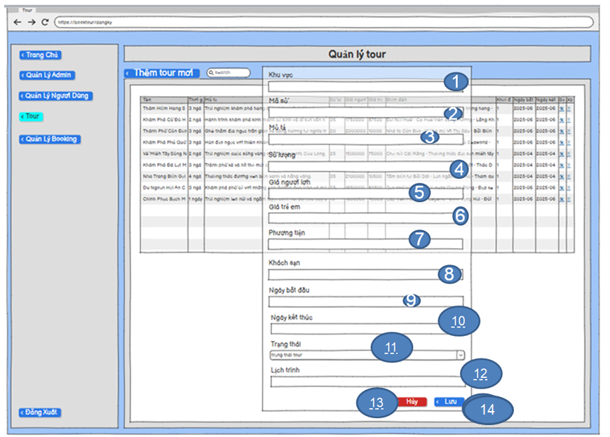

Hình 2.18. Giao diện thêm tour

**2.18.2. Đặc tả chi tiết**

|  |  |  |  |  |
| --- | --- | --- | --- | --- |
| **Màn hình** | Thêm Tour Mới | | | |
| **Mô tả** | Hiển thị biểu mẫu để quản trị viên nhập thông tin tour mới bao gồm mã tour, mô tả, số lượng, giá người lớn và trẻ em, phương tiện, khách sạn, ngày khởi hành và kết thúc, trạng thái, lịch trình và khu vực. Sau khi điền thông tin, có thể lưu hoặc hủy thao tác. | | | |
| **Truy cập** | Từ màn hình "Quản Lý Tour", nhấn nút "Thêm tour mới". | | | |
| **Đối tượng** | Admin | | | |
| **Nội dung** | | | | |
| **Mục** | **Kiểu** | **Dữ liệu** | **Mô tả** | |
| 1 | Mã số | Text box | Mã định danh cho tour (có thể tự động sinh hoặc nhập tay) | |
| 2 | Tên tour | Text box | Tên đầy đủ của tour | |
| 3 | Mô tả | Text area | Mô tả chi tiết về tour | |
| 4 | Số lượng | Number box | Số lượng chỗ tối đa cho tour | |
| 5 | Giá người lớn | Number box | Giá vé dành cho người lớn | |
| 6 | Giá trẻ em | Number box | Giá vé dành cho trẻ em | |
| 7 | Phương tiện | Text box | Phương tiện sử dụng trong tour | |
| 8 | Khách sạn | Text box | Tên hoặc thông tin khách sạn sử dụng trong tour | |
| 9 | Ngày bắt đầu | Date Picker | Ngày tour bắt đầu | |
| 10 | Ngày kết thúc | Date Picker | Ngày tour kết thúc | |
| 11 | Trạng thái | Dropdown | Tình trạng tour (đang mở, tạm dừng, đã hủy...) | |
| 12 | Lịch trình | Text area | Chi tiết lịch trình theo ngày (có thể định dạng) | |
| 13 | Nút Hủy / Lưu | Button | Hủy thao tác tour mới | |
| 14 | Nút Lưu | Button | Lưu thông tin tour mới | |
| **Hoạt động** | | | | |
| **Tên** | **Mô tả** | | **Thành công** | **Thất bại** |
| Nhập thông tin tour | Quản trị viên điền vào các trường thông tin | | Thông tin được kiểm tra và sẵn sàng lưu | Thiếu hoặc sai định dạng → hiển thị lỗi |
| Nhấn “Lưu” | Lưu tour mới | | Tour được thêm vào danh sách thành công | Không lưu được → hiển thị thông báo lỗi |
| Nhấn “Hủy” | Hủy thao tác thêm tour | | Đóng form thêm tour | — |

**2.19. Giao diện Quản Lý Booking**

**2.19.1. Bảng mẫu**

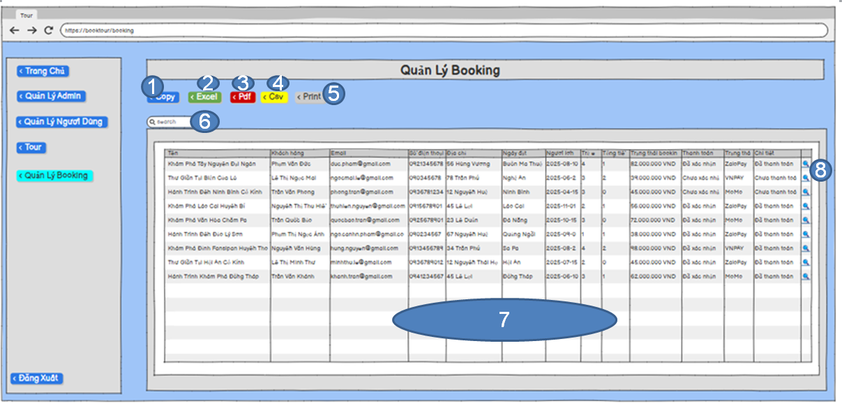

Hình 2.19. Giao diện trang quản lý booking

* + 1. **Đặc tả chi tiết**

|  |  |  |  |
| --- | --- | --- | --- |
| **Màn hình** | Quản Lý Booking | | |
| **Mô tả** | Hiển thị danh sách các đơn đặt tour gồm thông tin khách hàng, tour, số lượng, thời gian, trạng thái và phương thức thanh toán. Cho phép tìm kiếm, sao chép dữ liệu, xuất file (Excel, PDF, CSV), in, và xem chi tiết từng đơn đặt tour bằng cách nhấn vào biểu tượng ở cột cuối. | | |
| **Truy cập** | Quản trị viên chọn mục “Quản Lý Booking” trong menu bên trái. | | |
| **Đối tượng** | Admin | | |
| **Nội dung** | | | |
| **Mục** | **Kiểu** | **Dữ liệu** | **Mô tả** |
| 1 | Nút Copy | Button | Sao chép dữ liệu trong bảng ra clipboard |
| 2 | Nút Excel | Button | Xuất dữ liệu bảng ra file Excel (.xlsx) |
| 3 | Nút PDF | Button | Xuất dữ liệu bảng ra file PDF |
| 4 | Nút CSV | Button | Xuất dữ liệu bảng ra file .csv |
| 5 | Nút Print | Button | In bảng dữ liệu trực tiếp từ trình duyệt |
| 6 | Thanh tìm kiếm | Search box | Tìm kiếm nội dung trong bảng booking theo tên khách, tour... |
| 7 | Bảng danh sách booking | Table | Hiển thị đầy đủ thông tin từng đơn đặt tour |
| 8 | Nút Chi tiết | Button (icon) | Xem thông tin chi tiết của từng đơn đặt tour |
| **Hoạt động** | | | |
| **Tên** | **Mô tả** | **Thành công** | **Thất bại** |
| Tìm kiếm booking | Nhập từ khóa vào ô tìm kiếm | Lọc ra các dòng khớp nội dung | Không tìm thấy kết quả phù hợp |
| Xuất Excel/PDF/CSV/Print/Copy | Nhấn nút xuất định dạng tương ứng | Dữ liệu được tải về/in/sao chép | Lỗi xuất file → thông báo lỗi |
| Xem chi tiết booking | Nhấn biểu tượng chi tiết ở mỗi dòng | Mở popup hoặc trang hiển thị chi tiết đơn booking | Không tải được chi tiết → báo lỗi |

**2.20. Giao diện Hóa Đơn**

**2.20.1. Bảng mẫu**

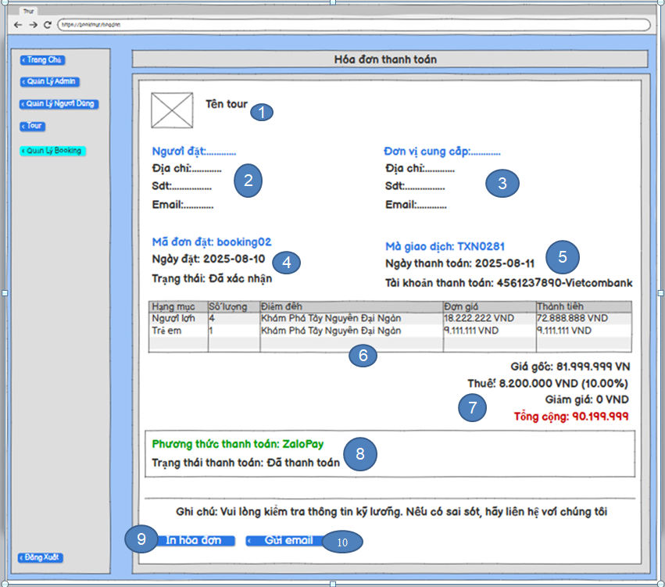

Hình 2.20. Giao diện trang hóa đơn

**2.20.2. Đặc tả chi tiết**

|  |  |  |  |  |
| --- | --- | --- | --- | --- |
| **Màn hình** | | Hóa Đơn Thanh Toán | | |
| **Mô tả** | | Hiển thị đầy đủ thông tin thanh toán bao gồm tour, khách hàng, nhà cung cấp, mã đặt chỗ, mã giao dịch, phương thức thanh toán, trạng thái thanh toán, danh sách hạng mục, thuế và tổng tiền. Cho phép in hóa đơn hoặc gửi hóa đơn qua email. | | |
| **Truy cập** | | Từ màn hình “Quản Lý Booking”, bấm xem chi tiết một đơn đặt tour. | | |
| **Đối tượng** | | Admin | | |
| **Nội dung** | | | | |
| **Mục** | **Kiểu** | | **Dữ liệu** | **Mô tả** |
| 1 | Tên tour | | Text + Image | Tên tour đã đặt và ảnh đại diện |
| 2 | Thông tin người đặt | | Text | Tên, địa chỉ, số điện thoại, email của người đặt tour |
| 3 | Thông tin nhà cung cấp | | Text | Thông tin đơn vị tổ chức tour |
| 4 | Thông tin đơn hàng | | Text | Mã đơn đặt, ngày đặt, trạng thái |
| 5 | Thông tin thanh toán | | Text | Mã giao dịch, ngày thanh toán, tài khoản thanh toán |
| 6 | Bảng chi tiết tour | | Table | Danh sách hạng mục (người lớn/trẻ em), số lượng, điểm đến, đơn giá, thành tiền |
| 7 | Tổng hợp thanh toán | | Text | Giá gốc, thuế, giảm giá, tổng cộng |
| 8 | Phương thức & trạng thái thanh toán | | Text | Tên cổng thanh toán và trạng thái thanh toán |
| 9 | Nút In hóa đơn | | Button | In hóa đơn trực tiếp từ trình duyệt |
| 10 | Nút Gửi email | | Button | Gửi hóa đơn về địa chỉ email người đặt |
| **Hoạt động** | | | | |
| **Tên** | **Mô tả** | | **Thành công** | **Thất bại** |
| Xem hóa đơn | Người dùng mở chi tiết hóa đơn | | Hiển thị đầy đủ các trường thông tin | Không tải được dữ liệu → hiển thị lỗi |
| Nhấn “In hóa đơn” | Thực hiện lệnh in | | Mở giao diện in của trình duyệt | — |
| Nhấn “Gửi email” | Gửi hóa đơn tới email khách hàng | | Hiển thị thông báo gửi thành công | Email không hợp lệ hoặc lỗi gửi → thông báo lỗi |

**2.21. Giao diện Trang Đổi Mật Khẩu**

**2.21.1. Bảng mẫu**

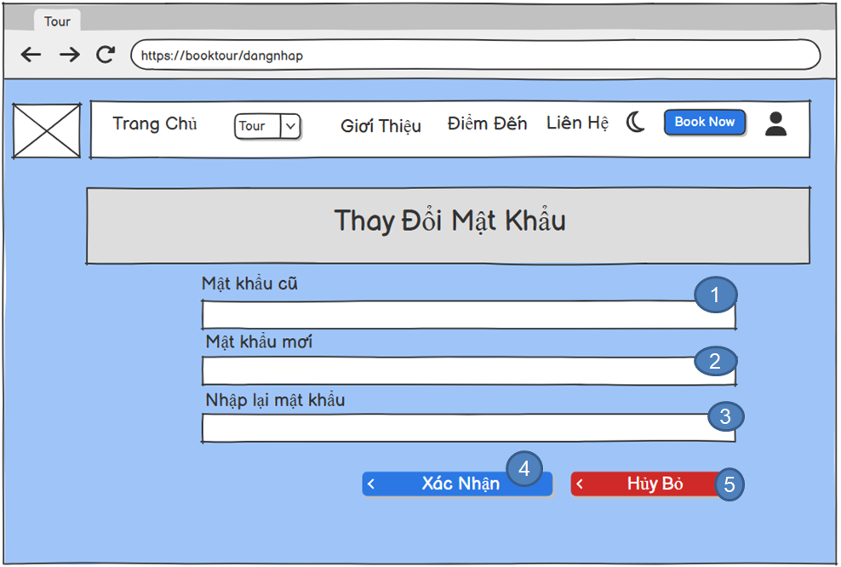

Hình 2.21. Giao diện trang đổi mật khẩu

**2.21.2. Đặc tả chi tiết**

|  |  |  |  |  |
| --- | --- | --- | --- | --- |
| **Màn hình** | Thay đổi mật khẩu | | | |
| **Mô tả** | Hiển thị giao diện cho phép người dùng thay đổi mật khẩu. Bao gồm các trường nhập mật khẩu cũ, mật khẩu mới và xác nhận lại mật khẩu mới. Có hai nút chức năng: "Xác Nhận" để lưu thay đổi và "Hủy Bỏ" để quay lại mà không lưu. | | | |
| **Truy cập** | Từ màn thông tin tài khoản cá nhân, chọn mục "Thay Đổi Mật Khẩu". | | | |
| **Đối tượng** | Khách hàng | | | |
| **Nội dung** | | | | |
| **Mục** | **Kiểu** | **Dữ liệu** | | **Mô tả** |
| 1 | Text Box | Mặc định: rỗng Yêu cầu: có | | Nhập mật khẩu cũ |
| 2 | Text Box | Mặc định: rỗng Yêu cầu: có | | Nhập mật khẩu mới |
| 3 | Text Box | Mặc định: rỗng Yêu cầu: có | | Nhập tiếp mật khẩu mới |
| 4 | Button | Gửi thông tin thay đổi mật khẩu | | Xác nhận thay đổi mật khẩu |
| 5 | Button | Hủy thao tác thay đổi mật khẩu, quay lại hoặc reset form | | Hủy bỏ thay đổi mật khẩu. |
| **Hoạt động** | | | | |
| **Tên** | **Mô tả** | | **Thành công** | **Thất bại** |
| Nhập mật khẩu cũ | Người dùng nhập đúng mật khẩu hiện tại | | Xác thực thành công | Sai mật khẩu cũ, báo lỗi |
| Nhập mật khẩu mới | Người dùng nhập mật khẩu mới hợp lệ | | Mật khẩu mới hợp lệ, đủ điều kiện | Mật khẩu mới quá ngắn / không hợp lệ |
| Nhập lại mật khẩu mới | Xác nhận lại mật khẩu trùng với mật khẩu mới | | Trùng khớp mật khẩu mới | Không khớp với mật khẩu mới, báo lỗi |
| Nút Xác Nhận | Gửi yêu cầu đổi mật khẩu | | Đổi mật khẩu thành công, thông báo | Thông báo lỗi hoặc không thay đổi được |
| Nút Hủy Bỏ | Hủy bỏ thao tác, reset hoặc quay lại trang trước | | Form được làm trống hoặc quay lại | Không thực hiện được thao tác hủy |

**2.22. Giao diện Trang Điểm Đến**

**2.22.1. Bảng mẫu**

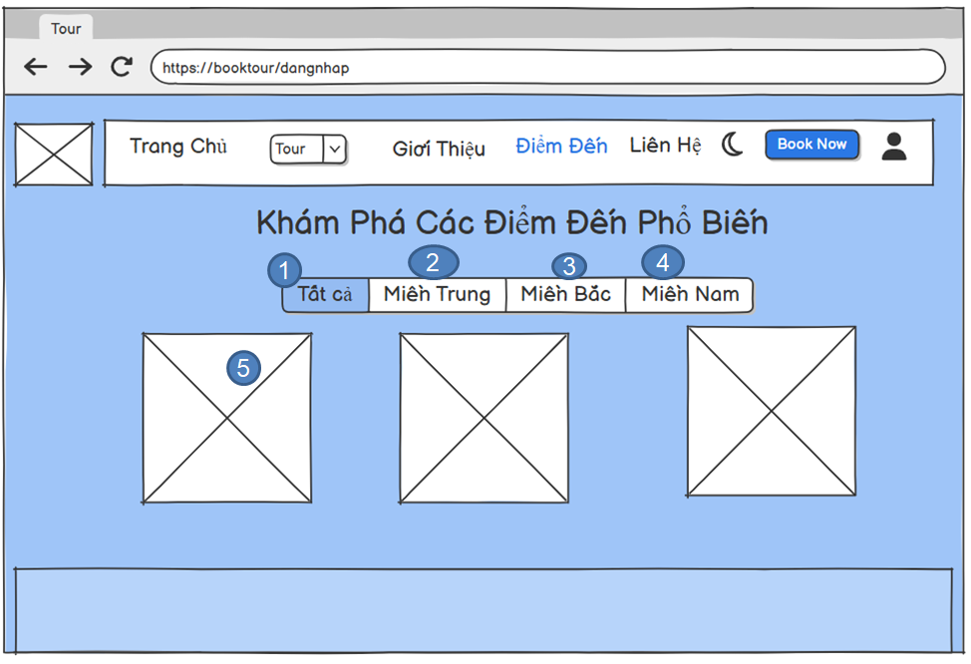

Hình 2.22. Giao diện trang điểm đến

**2.22.2. Đặc tả chi tiết**

|  |  |  |  |
| --- | --- | --- | --- |
| **Màn hình** | Điểm đến | | |
| **Mô tả** | Hiển thị danh sách các điểm đến du lịch phổ biến, phân loại theo khu vực gồm: Tất cả, Miền Trung, Miền Bắc, Miền Nam. Người dùng có thể nhấn vào từng khu vực để lọc điểm đến theo khu vực mong muốn. Mỗi điểm đến được hiển thị bằng ảnh đại diện. | | |
| **Truy cập** | Từ thanh menu, chọn mục "Điểm Đến". | | |
| **Đối tượng** | Khách hàng | | |
| **Nội dung** | | | |
| **Mục** | **Kiểu** | **Dữ liệu** | **Mô tả** |
| 1 | Button | Tất cả | Bộ lọc hiển thị tất cả các điểm đến không phân theo vùng miền |
| 2 | Button | Miền Trung | Bộ lọc hiển thị các điểm đến thuộc khu vực Miền Trung |
| 3 | Button | Miền Bắc | Bộ lọc hiển thị các điểm đến thuộc khu vực Miền Bắc |
| 4 | Button | Miền Nam | Bộ lọc hiển thị các điểm đến thuộc khu vực Miền Nam |
| 5 | Image | Ảnh đại diện các điểm đến | Khi click vào ảnh sẽ điều hướng đến trang chi tiết điểm đến đó |
| **Hoạt động** | | | |
| **Tên** | **Mô tả** | **Thành công** | **Thất bại** |
| Bộ lọc Tất cả / Miền Trung / Miền Bắc / Miền Nam | Người dùng chọn vùng miền để lọc các điểm đến | Hiển thị đúng danh sách theo vùng miền được chọn | Không lọc đúng hoặc không hiển thị kết quả |
| Click vào ảnh điểm đến | Người dùng nhấn vào hình ảnh của điểm đến | Chuyển đến trang chi tiết của điểm đến đó | Không chuyển trang hoặc hiển thị lỗi |

**2.23. Giao diện Trang Tour Đã Đặt**

**2.23.1. Bảng mẫu**

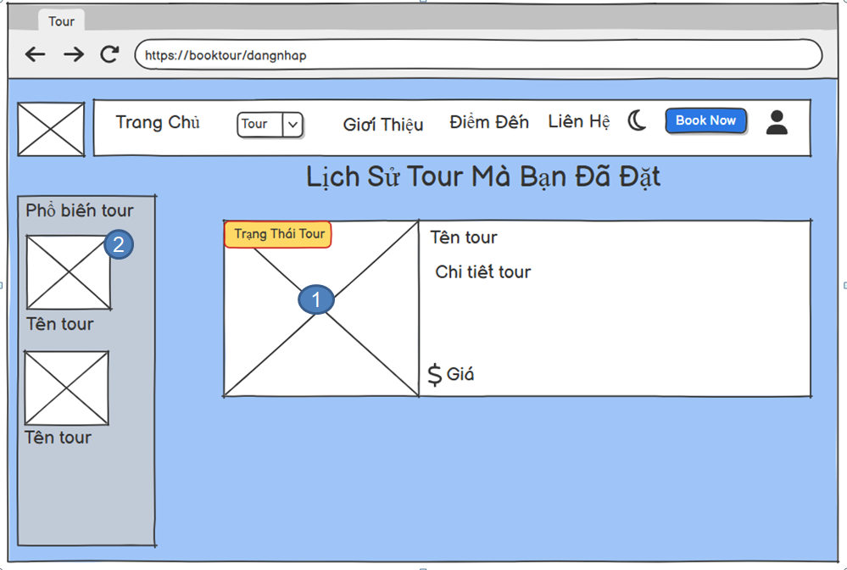

Hình 2.23. Giao diện trang lịch sử tour đã đặt

**2.23.2. Đặc tả chi tiết**

|  |  |  |  |
| --- | --- | --- | --- |
| **Màn hình** | Lịch Sử Tour Đã Đặt | | |
| **Mô tả** | Hiển thị danh sách các tour mà người dùng đã đặt. Bao gồm thông tin hình ảnh đại diện tour, trạng thái tour (đã đặt, hoàn thành, huỷ, v.v.), tên tour, chi tiết tour và giá. Bên trái là danh sách các tour phổ biến để gợi ý thêm cho người dùng. | | |
| **Truy cập** | Từ click vào icon “C:\Users\ASUS\AppData\Local\Microsoft\Windows\Clipboard\HistoryData\{2B396B62-F5F5-497B-B81D-096E1723DC46}\{7704B135-5FC6-4041-BB33-AEE4AE795CF6}\ResourceMap\{DA43C0C5-00C6-47A5-A675-6E0F9DC07C90}” chọn mục "Lịch Sử Tour Đã Đặt". | | |
| **Đối tượng** | Khách hàng | | |
| **Nội dung** | | | |
| **Mục** | **Kiểu** | **Dữ liệu** | **Mô tả** |
| 1 | Image | Ảnh đại diện tour kèm trạng thái tour (Ví dụ: "Đã thanh toán", "Đã hủy", "Chờ xác nhận") | Click vào ảnh sẽ mở chi tiết tour đã đặt |
| 2 | Image + Text | Ảnh + Tên tour (phổ biến) | Hiển thị các tour phổ biến bên cột trái, có thể click để xem thông tin tour |
| **Hoạt động** | | | |
| **Tên** | **Mô tả** | **Thành công** | **Thất bại** |
| Click vào ảnh tour đã đặt | Người dùng nhấn vào ảnh tour đã đặt để xem chi tiết | Hiển thị đầy đủ thông tin chi tiết tour đã đặt | Không chuyển trang hoặc không hiển thị thông tin |
| Click vào tour phổ biến | Người dùng nhấn vào tour phổ biến ở cột trái | Hiển thị thông tin tour phổ biến được chọn | Không hiển thị thông tin hoặc lỗi điều hướng |

**2.24. Giao diện Trang Chi Tiết Tour Đã Đặt**

**2.24.1. Bảng mẫu**

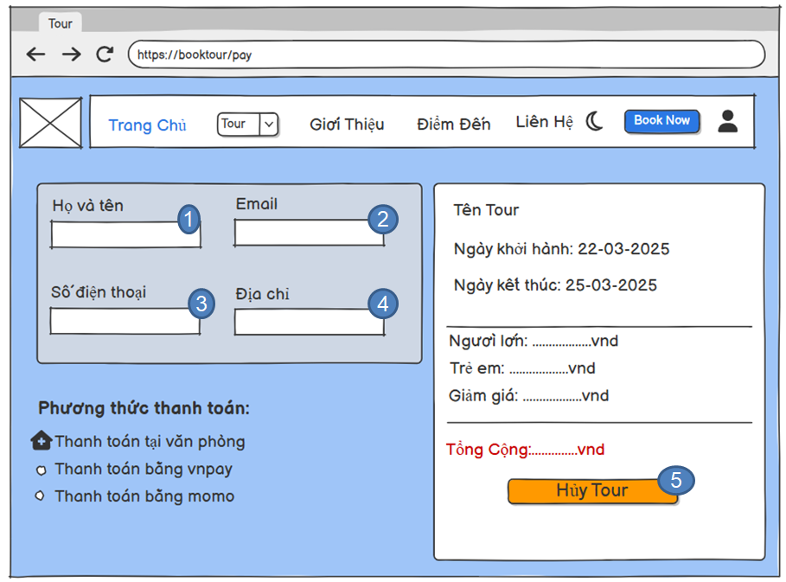

Hình 2.24. Giao diện trang chi tiết tour đã đặt

**2.24.2. Đặc tả chi tiết**

|  |  |  |  |  |
| --- | --- | --- | --- | --- |
| **Màn hình** | Chi tiết tour đã đặt | | | |
| **Mô tả** | Hiển thị giao diện thanh toán cho tour đã đặt, bao gồm các trường thông tin cá nhân: Họ và tên, Email, Số điện thoại, Địa chỉ. Có các lựa chọn phương thức thanh toán: Thanh toán tại văn phòng, Thanh toán bằng vnpay, Thanh toán bằng momo. Bên phải là thông tin chi tiết tour như ngày khởi hành, ngày kết thúc, số lượng người, giá tiền và nút "Hủy Tour". | | | |
| **Truy cập** | Sau khi vào lịch sử tour đã đặt, click vào tour đã đặt để xem chi tiết. | | | |
| **Đối tượng** | Khách hàng | | | |
| **Nội dung** | | | | |
| **Mục** | **Kiểu** | **Dữ liệu** | | **Mô tả** |
| 1 | Text Box | Mặc định: họ và tên người đặt tour | | Hiển thị họ và tên người đặt tour |
| 2 | Text Box | Mặc định: email liên hệ | | Hiển thị email liên hệ |
| 3 | Text Box | Mặc định: số điện thoại liên hệ | | Hiển thị số điện thoại liên hệ |
| 4 | Text Box | Mặc định địa chỉ liên hệ | | Hiển thị địa chỉ liên hệ |
| 5 | Button | Hủy Tour | | Nút nhấn để hủy booking tour |
| **Hoạt động** | | | | |
| **Tên** | **Mô tả** | | **Thành công** | **Thất bại** |
| Nhấn nút Hủy Tour | Người dùng nhấn vào nút hủy tour để hủy booking | | Hủy tour thành công, hiển thị thông báo | Không thể hủy hoặc báo lỗi khi thao tác |